Saune din lemn de pin finlandeza Nordic Repose

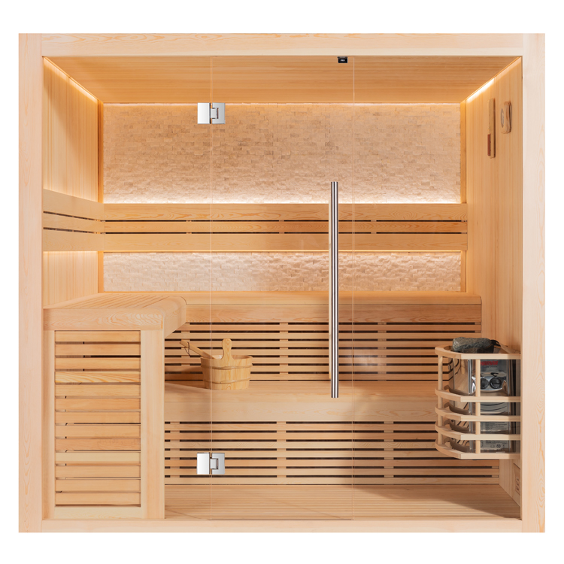

Saune Nordic Repose 220x200x210 cm

Sauna Nordic Repose 200x180x210 cm

Sauna Noridc Repose 180x160x210 cm

RO Instrucțiuni de instalare și utilizare

-*Cuprins*

|  |  |
| --- | --- |
| Sugestii | 1 |
| Atenţie | 2 |
| Punerea în funcțiune inițială |  |
| Prima utilizare |  |
| Dimensiunile ansamblului |  |
| Descriere material -Sauna finlandeza Nordic Repose |  |
| Instructiuni de asamblare Sauna finlandeza Nordic Repose 220x200x210cm |  |

Atenţie!



Persoanele care suferă de probleme cardiovasculare, hipertensiune arterială sau diabet au voie să utilizeze acest produs numai după consultarea medicului.Nu utilizați niciodată produsul dacă sunteți în stare de ebrietate cu droguri sau alcool, luați medicamente sau după exerciții fizice intense. Copiii și adolescenții au voie să folosească sauna numai sub supravegherea părinților.Pentru a evita arsurile mentineti temperatura intre 70 - 90 de grade Celsius. Evitați temperaturile peste 95 de grade Celsius pentru a evita pericolul acut de arsuri. Aveți grijă să nu atingeți peretele de piatră la temperaturi ridicate.Aveți grijă când intrați sau ieșiți din produs: podeaua poate fi alunecoasă! Durata de utilizare nu trebuie să depășească 20 de minute.

Înainte de instalare verificați tipul, dimensiunile și culoarea. Comparați cu ceea ce ați comandat. Vă rugăm să verificați produsul dumneavoastră pentru daune de transport și defecte ascunse.

Instalați sauna într-o cameră bine ventilată. Ventilați regulat dacă nu utilizați produsul o perioadă mai lungă de timp.Înainte de instalare, asigurați-vă că există un spațiu de 5 până la 10 cm între produs și peretele din jur. Configurarea ar trebui să lase produsul în picioare singur și într-un loc ușor de întreținut.

Panourile de sticlă sunt conectate lejer la cadru. Țineți cont de asta atunci când instalați sauna pentru a evita accidentele.

Instalarea surselor electrice este permisă numai de personal calificat și autorizat. Datorită naturii construcției, dimensiunile golurilor și etanșările acționează ca protecție împotriva stropilor de apă.

Utilizarea intensă a apei poate duce la scurgeri de apă. După etanșare, așteptați încă 24 de ore înainte de a utiliza din nou sauna.

Opriți alimentarea cu energie înainte de curățare sau întreținere.

Utilizați țesătură moale și detergent comercial pentru curățare. Nu folosiți detergent care conține acetonă, amoniac sau formaldehidă. Deteriorarea materialului poate fi rezultatul acestui fapt.

Întreținerea și reparațiile sunt permise numai de personal calificat și autorizat de la comerciant.

Daunele cauzate de reparații necorespunzătoare au ca rezultat anularea garanției. Producătorul nu va fi făcut responsabil pentru daunele provocate de personal necorespunzător.

Dacă întâmpinați defecte la echipamente sau conexiuni, opriți imediat utilizarea. Contactați comerciantul sau inginer calificat pentru depanare.

Erorile de operare, erorile de instalare sau alte defecte care sunt rezultatul configurării nu sunt acoperite de garanție.

Garanția se extinde numai asupra produsului dvs., nu și asupra procesului de configurare. Nu se acordă garanție pentru transport necorespunzător sau depozitare necorespunzătoare.

Piesele de uzură vor fi înlocuite de serviciul nostru, dar nu există dreptul la serviciul de instalare gratuit.

Datorită naturii construcției, dimensiunile golurilor și etanșările acționează ca protecție împotriva stropilor de apă. Utilizarea intensă a apei poate duce la scurgeri de apă.

În hala noastră de producție, produsele noastre vor fi asamblate și testate înainte de expediere. Acesta este motivul pentru reziduuri minime de apă în sistemul produsului dumneavoastră. Reziduurile vizibile sunt rezultatul acestui lucru.

În produsele noastre, temperatura este măsurată de un senzor, ceea ce duce la diferențe minime în cameră. Produsele noastre ar trebui să fie utilizate numai conform scopurilor lor. În caz contrar, garanția va fi anulată.

Orice garanție va fi anulată dacă nu sunt respectate regulile de securitate.

Producătorul își rezervă modificări la produs, la model, la echipament, la design, la configurație și la detalii generale. Acest manual trebuie folosit în consecință



**Prima utilizare**

La prima încălzire, cuptorul și pietrele pot deveni mirositoare. O bună ventilație poate reduce aceste mirosuri.

Când puterea cuptorului este adecvată, sauna izolată ar trebui să fie caldă după o oră. Pietrele din saună au aceeași temperatură ca întreaga cabină după acel timp. O temperatură bună pentru asta în cabină este de 60 până la 90 de grade Celsius.

Înainte de a asambla piatra, curățați praful de pe ele. Pietrele ar trebui să aibă un diametru de 5 până la 10 cm. Evitați blocarea pietrelor între elementele de încălzire. Așezați pietre una după alta.

**Avertizare!**

Acoperiți complet elementele de încălzire cu pietre. Elementele de încălzire care nu sunt acoperite de roci pot reprezenta un pericol pentru materialele inflamabile din vecinătate. Asigurați-vă că nu puteți vedea elementele de încălzire de sub pietre. Din cauza șocurilor termice, pietrele pot deveni casante și fragile.

Părăsiți sauna după încălzirea inițială.Rocile trebuie înlocuite o dată pe an. În cazul utilizării regulate, înlocuiți pietrele mai des. Când faceți acest lucru, vă rugăm să curățați părțile inferioare ale cuptorului de praf și resturi de piatră. Înlocuiți rocile deteriorate în acest caz.

**Manual de saune**

Pentru a vă bucura de o saună plăcută, cabina trebuie să fie igienă. Vă recomandăm să vă așezați pe prosoape pentru a evita picurarea transpirației pe băncile de lemn. După utilizare, prosoapele trebuie spălate.

Păstrați prosoape separate pentru oaspeți. Când curățați sauna, luați în considerare aspirarea sau măturarea fluxului. Folosiți țesătură umedă pentru asta.

Sauna trebuie curățată complet la fiecare jumătate de an. Pereții, băncile și podeaua cabinei de saună trebuie curățate cu o perie și folosind produse de curățare pentru saună. Vă rugăm să vă faceți un duș înainte de a utiliza saună.

- Duș înainte de saună.

- Stai în saună cât vrei. Pleacă dacă nu mai vrei.

- Uită de tot stresul și relaxează-te

- Bunele maniere la saună necesită să ai grijă de ceilalți și să eviți comportamentul zgomotos sau în alt mod care împinge praful.

- Nu-i speria pe alții folosind prea multe infuzii.

- Lasă-ți pielea să se răcească uneori. Dacă ești sănătos și ai ocazia, mergi la înot.

- Duș după folosirea saunei.

- Relaxeaza-te pana te simti bine si echilibrat.

- Nu uita să bei apă

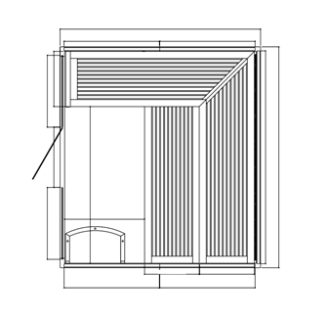

**Sauna finlandeza Nordic Repose**

Descriere material - Sauna finlandeza Nordic Repose

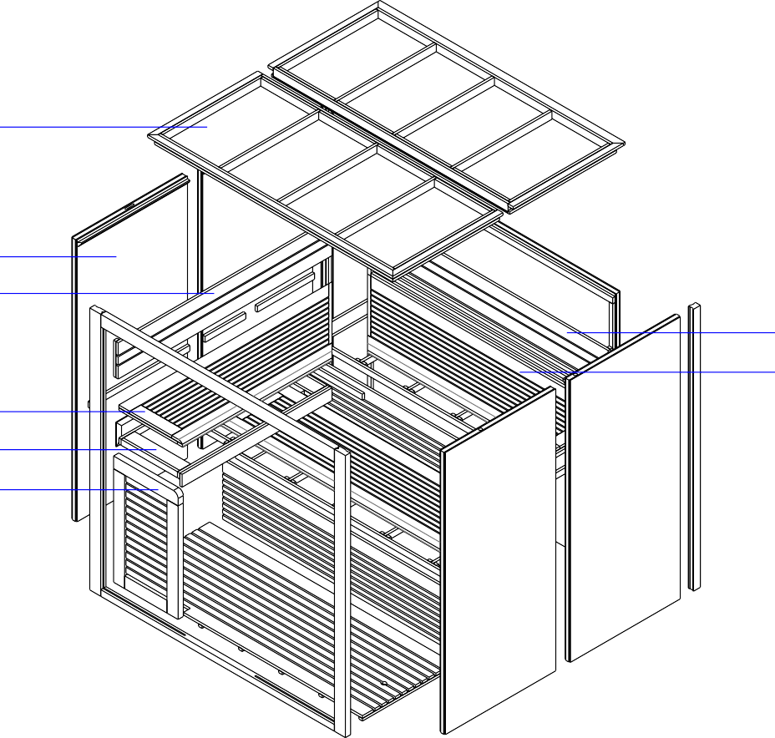

|  |  |
| --- | --- |
| Șuruburi | |
| M3x16 | 14 |
| M3.5x35 | 35 |
| M4x50 | 10 |
| M8x120 | 12 |

1

2

5 3

4

9

6 10

7 11

8 12

13

14

15 17

16

|  |  |
| --- | --- |
| Nr. | Descriere |
| 1 | Acoperiş |
| 2 | Zidul de piatră din stânga |
| 3 | Spătar |
| 4 | Scaun superior |
| 5 | Suport scaun superior |
| 6 | Deflectorul superior |
| 7 | Scaun inferior |
| 8 | Suport scaun inferior |
| 9 | Deflector inferior |
| 10 | Deflector lateral |
| 11 | Cadrul din stânga |
| 12 | Cadru de ușă |
| 13 | Cadrul drept |
| 14 | Fund |
| 15 | Peretele din spate drept |

1 M8x120

**Constructie - Sauna finlandeza Nordic Repose**

2

M4x50

3-upper

3-middle

3-lower

M8x120

17-left

17-right

2-right 16

2-left

Mai întâi asamblați pereții din spate și laterali și podeaua. Pereții sunt pur și simplu conectați unul la altul fără șuruburi.

Asamblați peretele de piatră și peretele din spate. Strângeți șuruburile.

Asamblați tocul ușii și introduceți ușa de sticlă și geamul. Aliniați panourile de sticlă astfel încât ușa să se închidă corect.

Asamblați tocul ușii și sticla. Strângeți șuruburile.

3 4

M3.5x35

1

M8x120

10

7

M3.5x35

M4x50

8 14 11

13

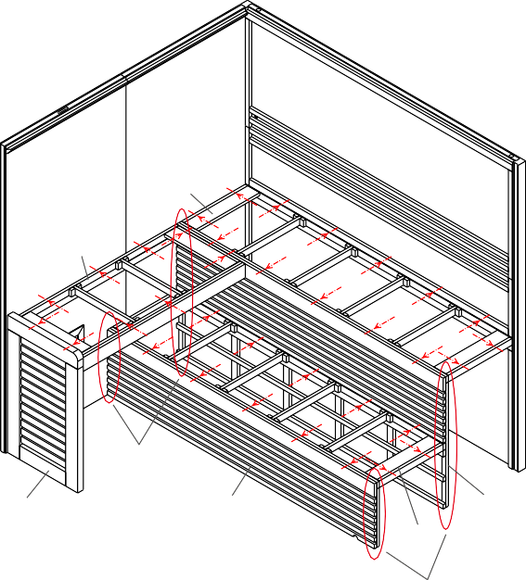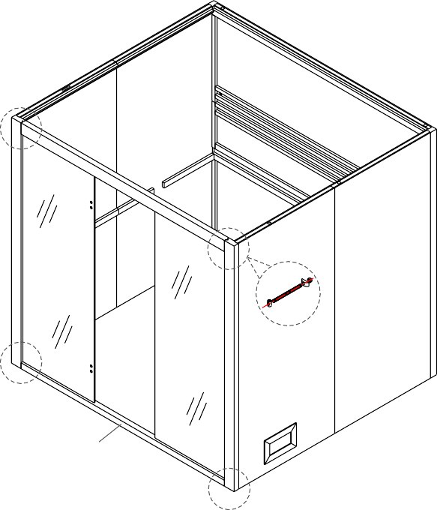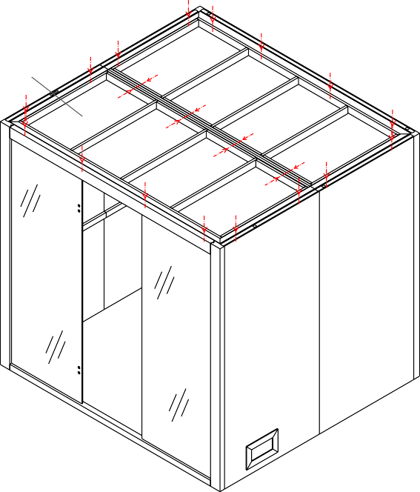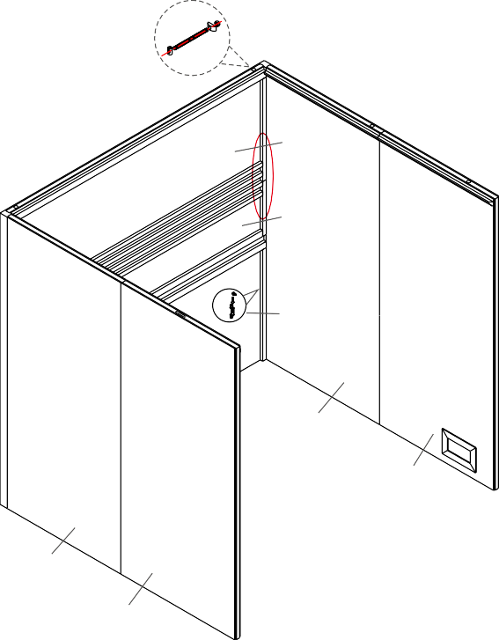

Montați placa de acoperire pe acoperiș. Vă recomandăm să izolați în prealabil golurile cu vată de sticlă (nu este inclusă în livrare).

Asamblați acoperișul. Scoateți cablul LED din orificiul de pe peretele din spate. Strângeți șuruburile.M4x50

Asamblați banchetele inferioare și superioare și înșurubați-le împreună. Apoi spătarul poate fi instalat.

Asamblați suportul scaunului și deflectorul. Strângeți șuruburile..

Constructie -Sauna finlandeza Nordic Repose

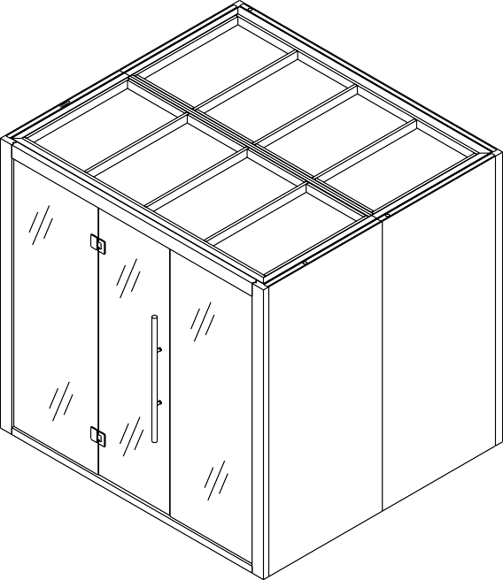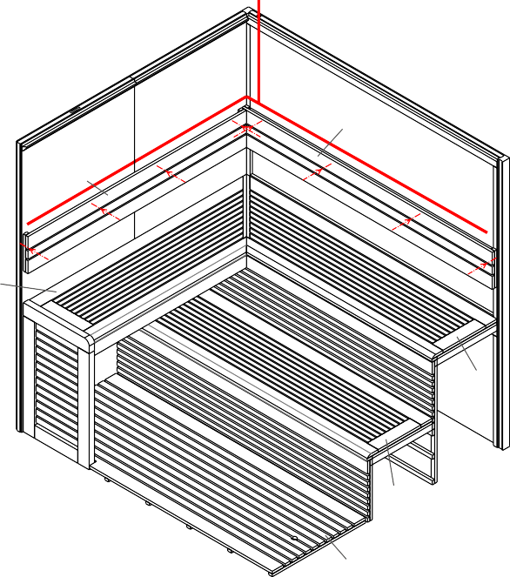

5 lightwire 6

4

M3.5x35

5

6

9

12

15

Asamblați acoperișul și înșurubați-l de sus. Dacă înălțimea încăperii nu este suficientă, acoperișul poate fi înșurubat și de jos.

Finalizați conectarea firului de lumină. Asamblați spătarul, scaunul și fundul. Strângeți șuruburile.

Asamblați și înșurubați cadrul frontal și instalați geamurile laterale din dreapta și stânga și ușa de sticlă.

Asamblați ușa de sticlă și mânerul. Strângeți șuruburile.

7

M3x16

Montați placa de acoperire pe acoperiș. Vă recomandăm să izolați în prealabil golurile cu vată de sticlă (nu este inclusă în livrare).

Asamblați capacul acoperișului. Strângeți șuruburile. Vă recomandăm să umpleți spațiul cu vată minerală pentru o mai bună protecțieîmpotriva căldurii